информационный бюллетень
Поводимовского сельского поселения
Дубенского муниципального района
Республики Мордовия

Является официальным печатным
Изданием Поводимовского сельского
поселения Дубенского
муниципального района
Республики Мордовия

«28» июня 2021 г. № 52(52)

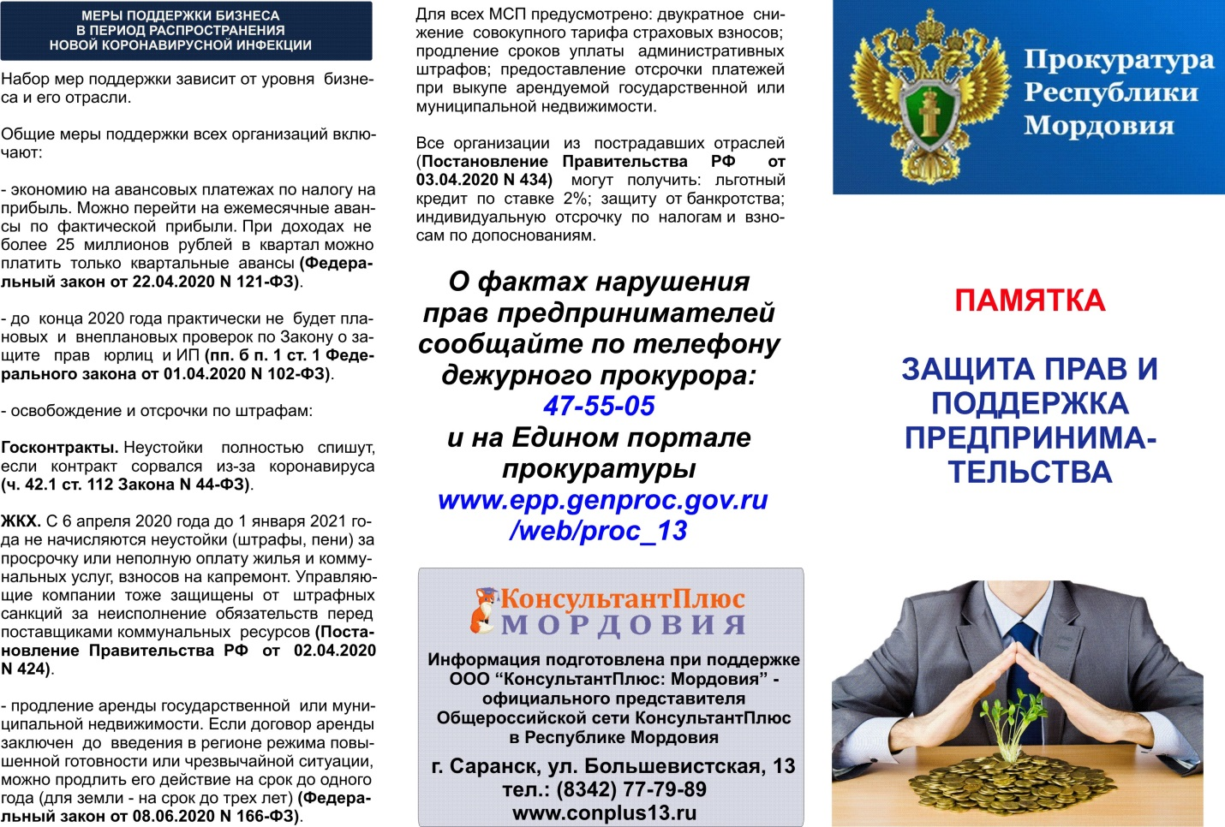

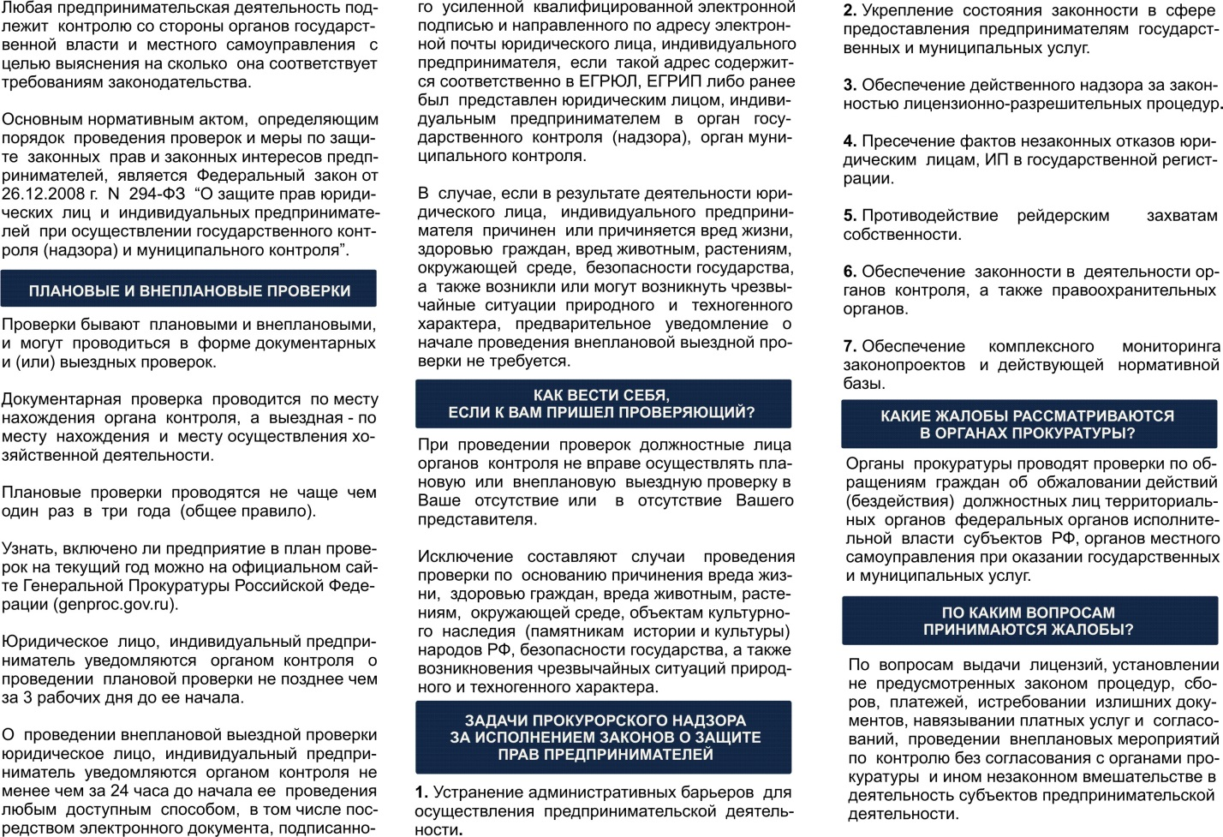

Информационный бюллетень Поводимовского сельского поселения Дубенского муниципального района Республики Мордовия, № 52 (52) от «28»июня 2021 г.
Учредитель: Совет депутатов Поводимовского сельского поселения Дубенского муниципального района Республики Мордовия
Тираж 10 экз.

